**мІНІСТЕРСТВО ОСВІТИ І НАУКИ УКРАЇНИ**

**нАЦІОНАЛЬНИЙ УНІВЕРСИТЕТ «лЬВІВСЬКА ПОЛІТЕХНІКА»**

**ІНСТИТУТ КОМП’ЮТЕРНИХ НАУК ТА ІНОРМАЦІЙНИХ ТЕХНОЛОГІЙ**

**Кафедра ІСМ**

|  |
| --- |
|  |



**ЗВІТ**

**Про виконання лабораторної роботи № 7.3**

**« Опрацювання динамічних багатовимірних масивів»**

**З дисципліни**

**«Алгоритмізація та програмування»**

**Студентки групи ІТ-11**

**Проців Роксолани Василівни**

**Прийняв доцент**

**Григорович В. Г.**

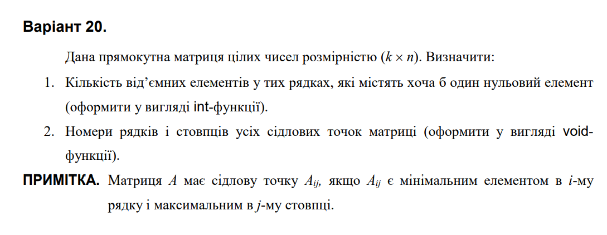**Умова завдання:**

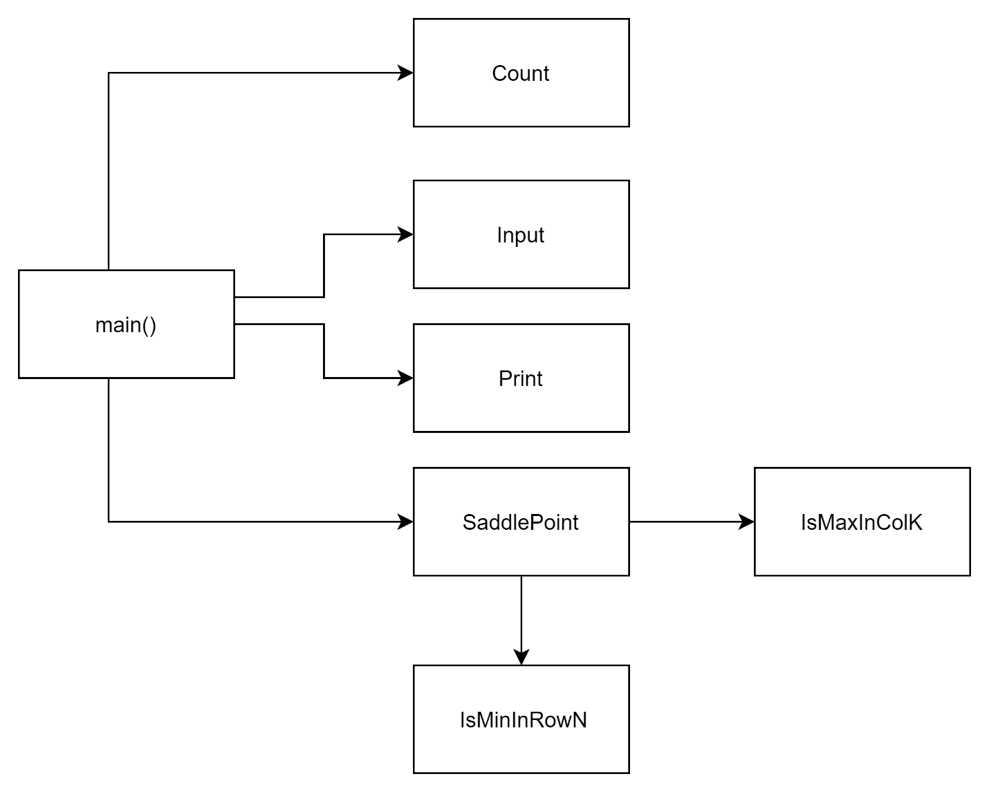

#include <iostream>

#include <iomanip>

using namespace std;

void Input(int** a, const int rowCount, const int colCount);

void Print(int** a, const int rowCount, const int colCount);

int Count(int** a, const int rowCount, const int colCount, int& count);

void SaddlePoint(int** a, const int rowCount, const int colCount);

bool IsMinInRowN(int** a, const int n, const int k, const int colCount);

bool IsMaxInColK(int** a, const int n, const int k, const int rowCount);

int main()

{

int rowCount, colCount;

cout << "rowCount = "; cin >> rowCount;

cout << "colCount = "; cin >> colCount;

int** a = new int* [rowCount];

for (int i = 0; i < rowCount; i++)

a[i] = new int[colCount];

Input(a, rowCount, colCount);

Print(a, rowCount, colCount);

int count = 0;

if (Count(a, rowCount, colCount, count))

cout << "count = " << count << endl;

else

cout << "there are no zero elements" << endl;

cout << endl;

SaddlePoint(a, rowCount, colCount);

cout << endl;

for (int i = 0; i < rowCount; i++)

delete[] a[i];

delete[] a;

return 0;

}

void Input(int** a, const int rowCount, const int colCount)

{

for (int i = 0; i < rowCount; i++)

{

for (int j = 0; j < colCount; j++)

{

cout << "a[" << i << "][" << j << "] = ";

cin >> a[i][j];

}

cout << endl;

}

}

void Print(int** a, const int rowCount, const int colCount)

{

cout << endl;

for (int i = 0; i < rowCount; i++)

{

for (int j = 0; j < colCount; j++)

cout << setw(4) << a[i][j];

cout << endl;

}

cout << endl;

}

int Count(int** a, const int rowCount, const int colCount, int& count)

{

bool result = false;

count = 0;

int k_zero;

for (int i = 0; i < rowCount; i++)

{

k_zero = 0;

for (int j = 0; j < rowCount; j++)

if (a[i][j] == 0)

{

result = true;

k_zero++;

break;

}

if (k_zero > 0)

{

for (int j = 0; j < colCount; j++)

if (a[i][j] < 0)

count++;

}

}

return result;

}

bool IsMinInRowN(int** a, const int n, const int k, const int colCount)

{

for (int j = 0; j < colCount; j++)

if (a[n][j] < a[n][k])

{

return false;

}

return true;

}

bool IsMaxInColK(int** a, const int n, const int k, const int rowCount)

{

for (int i = 0; i < rowCount; i++)

if (a[i][k] > a[n][k])

{

return false;

}

return true;

}

void SaddlePoint(int** a, const int rowCount, const int colCount)

{

cout << "Saddle points: min in row & max in col" << endl;

cout << setw(4) << "No" << setw(6) << "Row" << setw(6) << "Col" << endl;

int No = 0;

for (int n = 0; n < rowCount; n++)

for (int k = 0; k < colCount; k++)

if (IsMinInRowN(a, n, k, colCount) && IsMaxInColK(a, n, k, rowCount))

{

cout << setw(4) << ++No << setw(6) << n << setw(6) << k << endl;

}

}

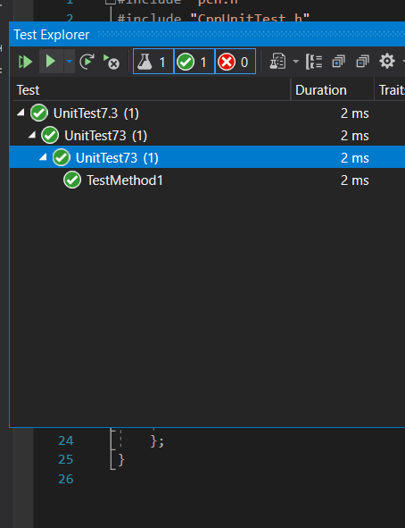

#include "pch.h"

#include "CppUnitTest.h"

#include "../Lab-7.3/Lab-7.3.cpp"

using namespace Microsoft::VisualStudio::CppUnitTestFramework;

namespace UnitTest73

{

TEST_CLASS(UnitTest73)

{

public:

TEST_METHOD(TestMethod1)

{

int** a = new int* [2];

a[0] = new int[2]{ 0, -5 };

a[1] = new int[2]{ 6, 0 };

int count;

int tmp = Count(a, 2, 2, count);

Assert::AreEqual(1, tmp);

}

};

}

**Посилання:** <https://github.com/fxxwol/lab-7.git>

**Висновок**: я навчилась опрацьовувати динамічні двовимірні та багатовимірні масиви.